Scenariusz zajęć

Osoba przygotowująca: Areta Liszewska
Blok tematyczny: Dzień Dziecka
Temat dnia: Jakie są moje prawa i obowiązki?
Grupa wiekowa: 4-latki.
Data: 01.06.2020r.

Cele główne:

- Rozwijanie percepcji słuchowej,
- Poszerzenie słownika dziecka o pojęcia praw i obowiązków,
- Kształtowanie poczucia rytmu, wyobraźni muzycznej i ekspresji ruchowej.
Cele operacyjne:
Dziecko:
- Odzwierciedla ruchem słowa piosenki,
- Zabiera głos w odpowiednim momencie,
- Podejmuje zabawy ruchowe,

Metody:
Słowna – rozmowa, opowiadanie, objaśnienia.
Czynna – zadań stawianych do wykonania.
Oglądowa – pokaz pomocy wykorzystywanych w zajęciach.

Formy:
- Indywidualna

Środki dydaktyczne:

Piosenka pt: ,,Przywitamy się wesoło’’, ,,Baśń o ziemnych ludkach’’ Juliana Ejsmonda, Obowiązki dzieci autorstwa Juliana Ejsmonda, piosenka o Prawach Dziecka – Mała orkiestra dni naszych, taniec zygzak, bibuła, woreczki, butelki, puszki, koc, gry planszowe, książeczki.

Przebieg zajęć:

- ,, Przywitamy się wesoło’’ – zabawa na powitanie przy piosence.
,,Przywitamy się wesoło"
Przywitamy się wesoło zaklaszczemy raz, dwa, trzy,
Przywitamy się wesoło zaklaszczemy ja i ty.
Przywitamy się wesoło już tupiemy raz, dwa, trzy,
Przywitamy się wesoło już tupiemy ja i ty.
Hop, hop dzień dobry witam wszystkich was,
Cwałujemy jak koniki już muzyka woła nas. /x2

https://www.youtube.com/watch?v=dvSAoxWiVT4

- ,,Jakie są moje prawa i obowiązki?’’ rozmowa na temat praw i obowiązków dziecka na podstawie doświadczeń dziecka, wiersza Janusza Korczaka ,,Prawa dziecka’’ i fragmentu opowiadania ,,Baśń o ziemnych ludkach’’ Juliana Ejsmonda.

PRAWA DZIECKA
Niech się wreszcie każdy dowie
I rozpowie w świecie całym,
Że dziecko to także człowiek,
Tyle, że jeszcze mały.
Dlatego ludzie uczeni,
Którym za to należą się brawa,
Chcąc wielu dzieci los odmienić,
Stworzyli dla Nas mądre prawa.
Więc je na co dzień i od święta - Spróbujcie dobrze zapamiętać!
MOJE PRAWA

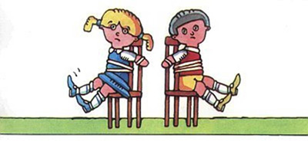
Nikt mnie siłą nie ma prawa zmuszać do niczego,
a szczególnie do zrobienia czegoś niedobrego.
(artykuł 33,34 i 36 Konwencji o Prawach Dziecka)

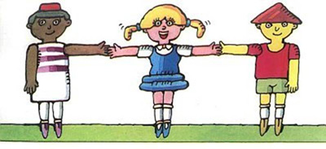
Mogę uczyć się wszystkiego, co mnie zaciekawi
i mam prawo sam wybierać z kim się będę bawić.
(artykuł 13,15,16 i 17 Konwencji o Prawach Dziecka)

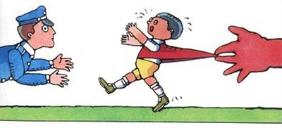
Nikt nie może mnie poniżać, krzywdzić, bić, wyzywać
i każdego mogę zawsze na ratunek wzywać.
(artykuł 19,28,34,36 i 37 Konwencji o Prawach Dziecka)

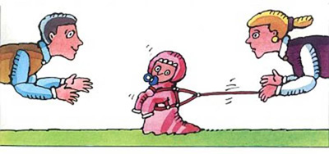
Jeśli mama albo tata już nie mieszka z nami,
nikt nie może mi zabronić spotkać ich czasami.
(artykuł 9 i 10 Konwencji o Prawach Dziecka)

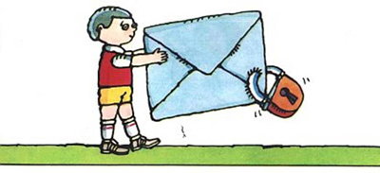
Nikt nie może moich listów czytać bez pytania,
Mam też prawo do tajemnic i własnego zdania.
(artykuł 16 Konwencji o prawach Dziecka)

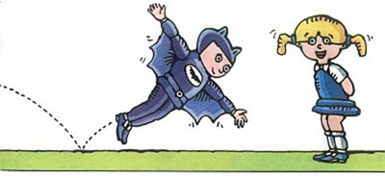
Mogę żądać, aby każdy uznał moje prawa,
a gdy różnię się od innych, to jest moja sprawa.
(artykuł 2,3,4,22,23, i 30 Konwencji o Prawach Dziecka)

Tak się tu w wiersze poukładały
Prawa dziecka na całym świecie,
Byście w potrzebie z nich korzystały
Najlepiej jak umiecie.

Na podst. Konwencji o Prawach Dziecka
Marcin Brykczyński „Pętliczek”
- Dziecko na podstawie wiersza i swoich doświadczeń mówi, do czego ma prawo.

Obowiązki dzieci
Julian Ejsmond (fragment opowiadania Baśń o ziemnych ludkach
W głębi ziemi, wśród korzeni
Żyją sobie ziemne ludki…
Ród to miły i wesoły
I potężny, choć malutki.
Podczas Zimy, gdy na świecie
Srogie mrozy i wichury,
Ziemne ludki zamieszkują
Kretowiska, mysie dziury…
Ale skoro złote słonko
Promieniście znów zaświeci,
Matka-Ziemia budzi ze snu
Ukochane swoje dzieci.
Malcy biorą się do pracy,
Pełni szczęścia i wesela,
Jeden szczotką i grzebykiem
Czesze złote włoski trzmiela.

Drugi skrzydła chrabąszczowi
Myje gąbką, co ma siły.
Pieszczotliwie doń przemawia:
,,Chrabąszczyku ty mój miły’’

Trzeci zasiadł do malarstwa:
Chwyta żuczki, chrząszcze, larwy
I odnawia na ich szatkach
Świeżą farbą zblakłe barwy.

Przykładowe pytania: Gdzie żyją ziemne ludki?, Matka- Ziemia budzi je wiosną, aby zabrały Siudo pracy. Jakie są ich obowiązki? Kogo przypominają te ziemne ludki? Czy one żyją naprawdę? Te ziemne ludki miały różne obowiązki. Jakie ty masz obowiązki w domu? Jakie są twoje obowiązki w przedszkolu?

- Piosenka o Prawach Dziecka – Mała orkiestra dni naszych.
Do piosenki dziecko może wykonać dowolny taniec, użyciem wstążki wykonanej z bibuły.
https://www.youtube.com/watch?v=Mudintn3BM4

- Taniec zygzak- zabawa ruchowo - naśladowcza przy muzyce. https://www.youtube.com/watch?v=xm93WFJ7bNs

Kilka propozycji zabaw z okazji Dnia Dziecka
- Rzut do celu – można rzucać do celu, do kosza, do narysowanej lub stworzonej np. z chusty/koca obręczy. Wystarczą piłeczki lub woreczek (torebka z ziarenkami, bądź piaskiem). Odległość można z czasem zwiększać, tak by dziecko miało większą trudność i jednocześnie przybierało inną pozycję do rzutu.
- Kręgle – z puszek, plastikowych butelek. Wystarczy piłka i zabawa gotowa
- Piknik – można coś dobrego zjeść, posiedzieć na kocyku. W ogrodzie, parku, lesie. Do tego dołożyć gry planszowe albo ulubione książeczki.
- Poszukiwanie skarbu – skarb można ukryć w piasku, pod krzaczkiem. Można zachęcić dziecko do poszukiwania skarbu, jak w zabawie w chowanego, a można stworzyć całą historię. Chować karteczki, z kolejnymi wskazówkami, rysować kredą wskazówki itp. Skarbem może okazać się np. drobny upominek z okazji Dnia Dziecka.

